检测报告公开信息表
报告编号 | BPT2023114(ZJCY)
受检单位名称 | 江苏密特科智能装备制造有限公司
单位地址 | 南通市海门区滨江街道滨港大道2699号
联系人 | 周林
技术服务项目组人员 | 赵宏飞、徐俊、陈晨、徐晓圆
现场调查日期及人员 | 2023.10.27 | 赵宏飞、徐俊
现场采样检测日期、人员 | 2023.11.08 | 陈晨、徐俊
受检单位陪同人 | 周林
现场调查照片 | 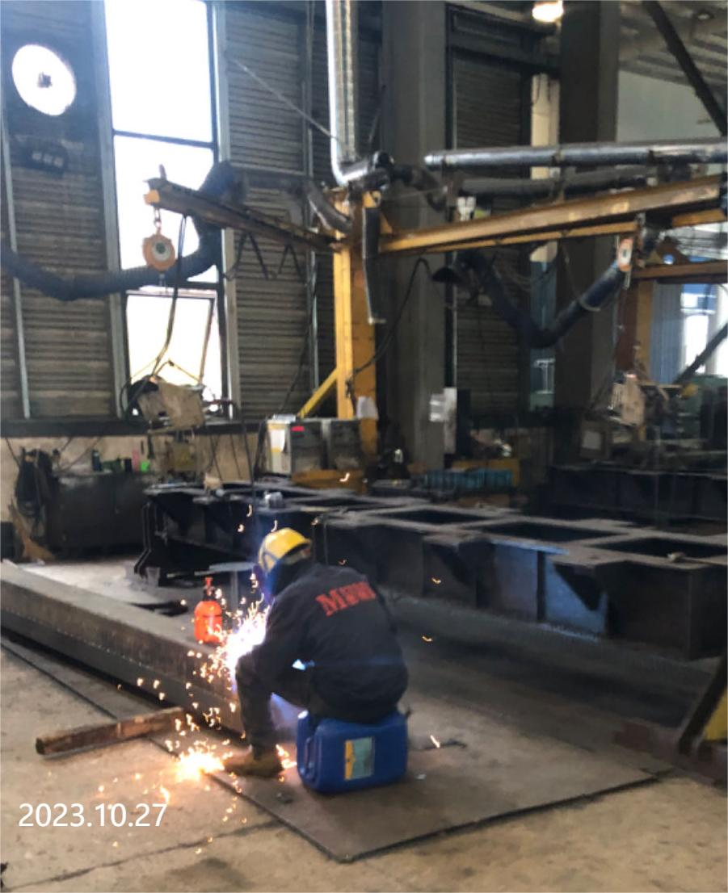 | 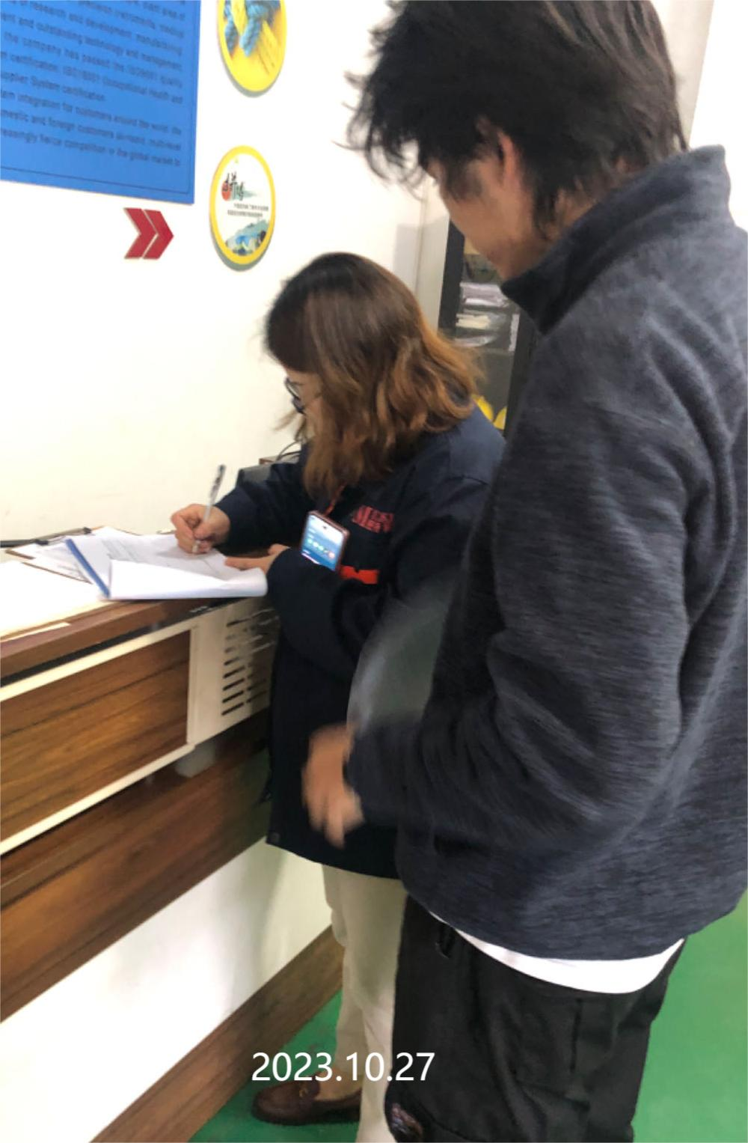
现场采样检测照片 | 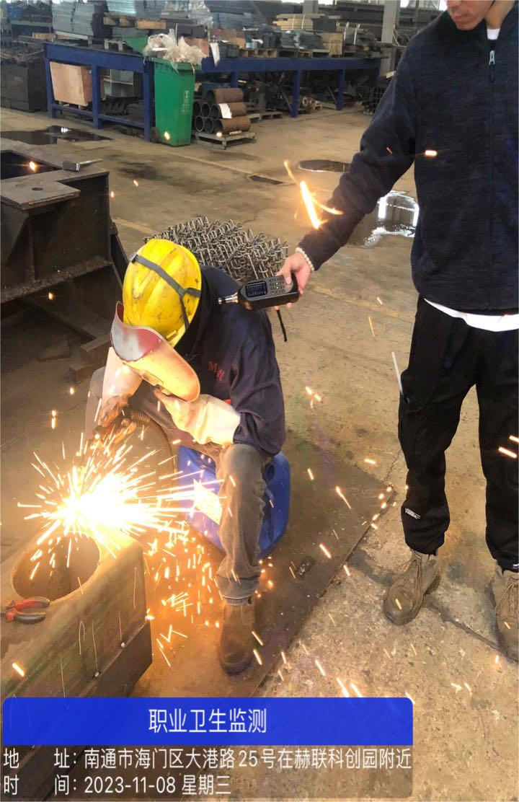 | 